**《监督学》导学方案**

导学教师：田星

写在前面：这门课程的网上学习主要包括三个方面的内容，分别是学习、完成形考任务、发帖。下面将对这门课程的网上学习全流程进行介绍。

**一、登录**

打开国家开放大学学习网<http://one.ouchn.cn/>，点击“登录”，输入学号、密码（与班主任沟通获取）、验证码，点击登录。如下图：



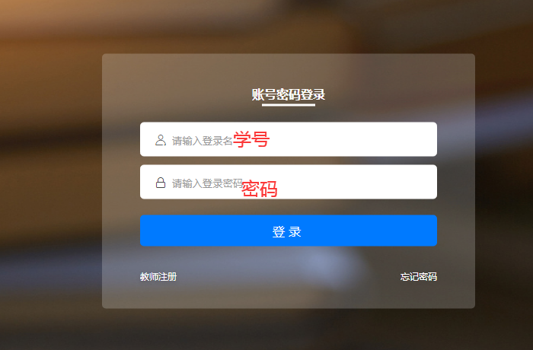

**二、学习**

进入个人主页后，在“我的课程”中找到《监督学》这门课程，点击“去学习”。 如下图：

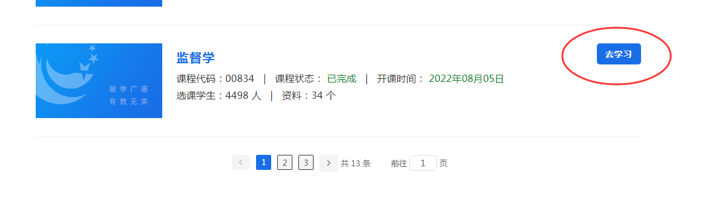

进入《监督学》课程首页，首先查看“教学文件”和“教学大纲、考核说明”等文件。 如下图：

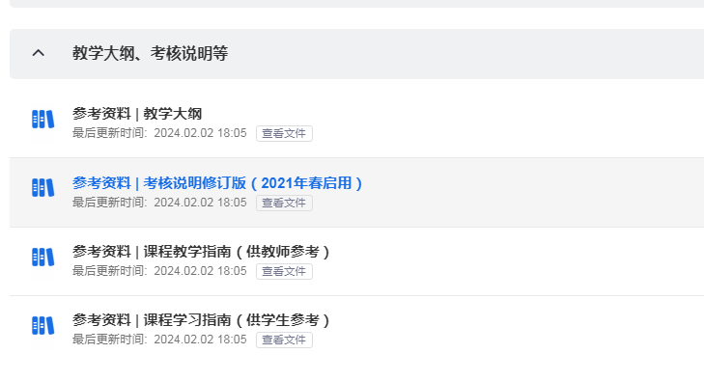

在“考核说明”中，同学们可以下载word文档，打开后会看到本门课程的考核方式。本门课程的形成性考核共四次，均为主观题。如下图：

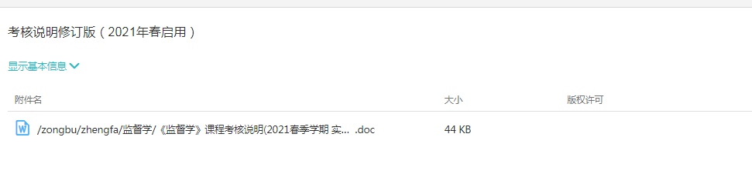

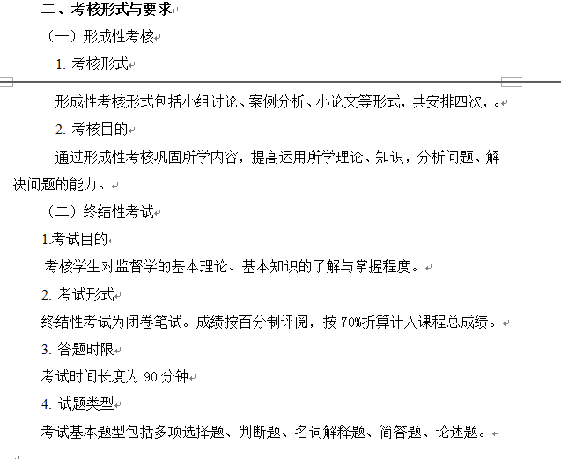

查看完以上内容后，同学们可以正式进入本门课程的学习，点击“教学课件、参考案例”等，可以查看课程配套PPT、参考案例及学习方法。如下图：

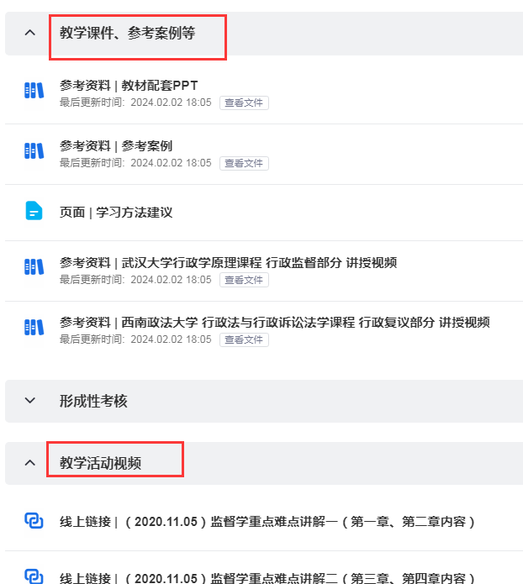

在“期末考试辅导”中可以看到可以看到课期末考试参考资料。如下图：



在“陕西分部资源自建区”中可以看到丰富的参考资料。如下图：

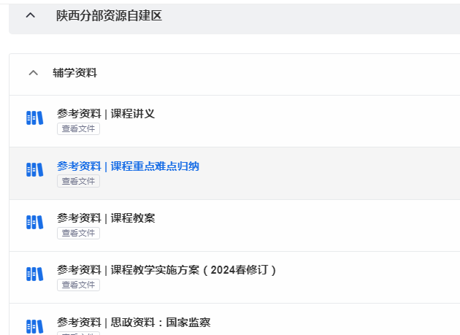

**三、形成性考核**

在课程首页中，点击“形考任务”，如下图：

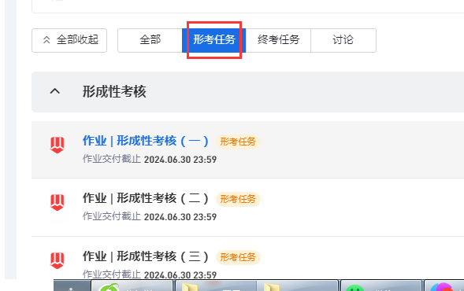

进入形考任务后，会发现这门课的形考任务1-4。4个形考任务需要全部完成。值得注意的是，每个测试后面都有截止时间，大家要注意在时间节点前完成形考任务的提交。如下图：

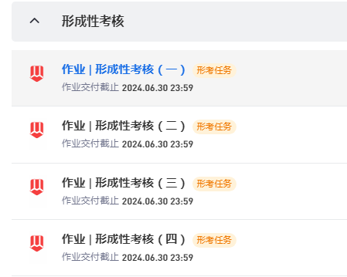

分别点击进入。 四次形考任务题目均为主观题，提交次数无限制。要根据每个形考任务中题目的具体要求完成。如下图为形考一：

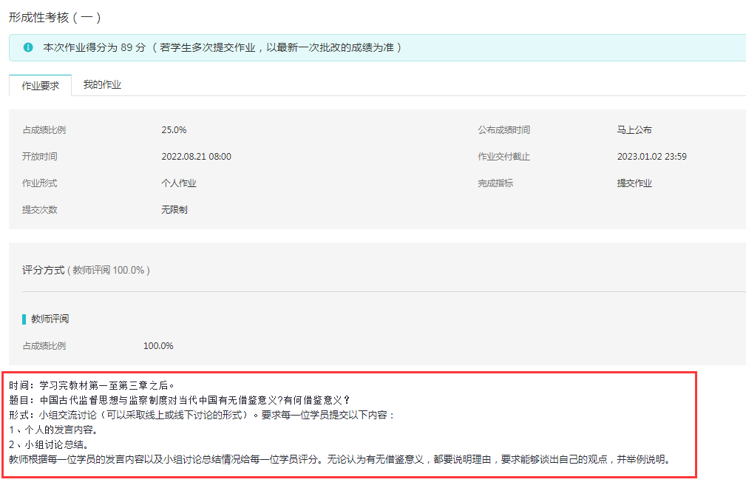

点击“我的作业”进入提交页面。如下图：

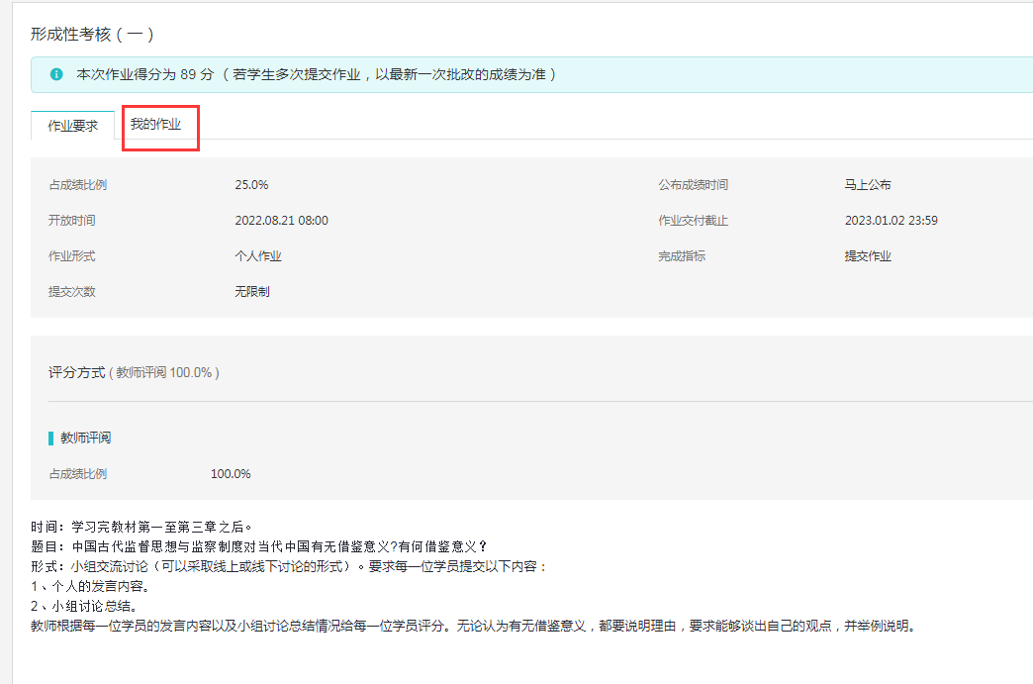

作业可以在线输入，也可以提交word文档，完成后点击“提交”。接着等待老师评分即可。

**四、论坛发帖。**

课程首页中点击“讨论”，进入课程论坛。 进入论坛后，可点击不同的讨论区进行发帖。如下图：

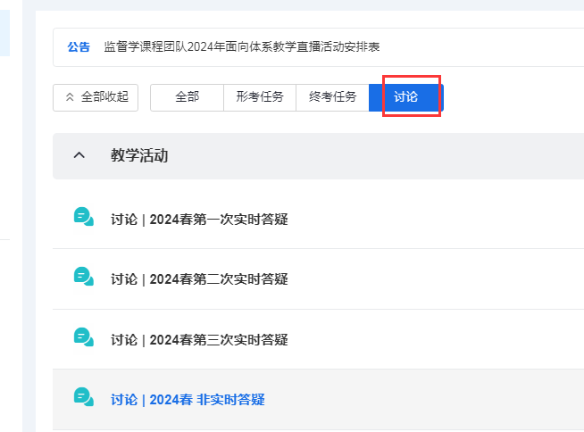

进入讨论区后，点击右侧“发表帖子”， 如下图：

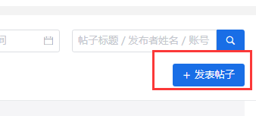

出现如下界面后，键入“标题”与“内容”，点击“保存”，即可完成发帖。如下图：

注意：发帖内容须与课程学习相关，不要发无关内容。

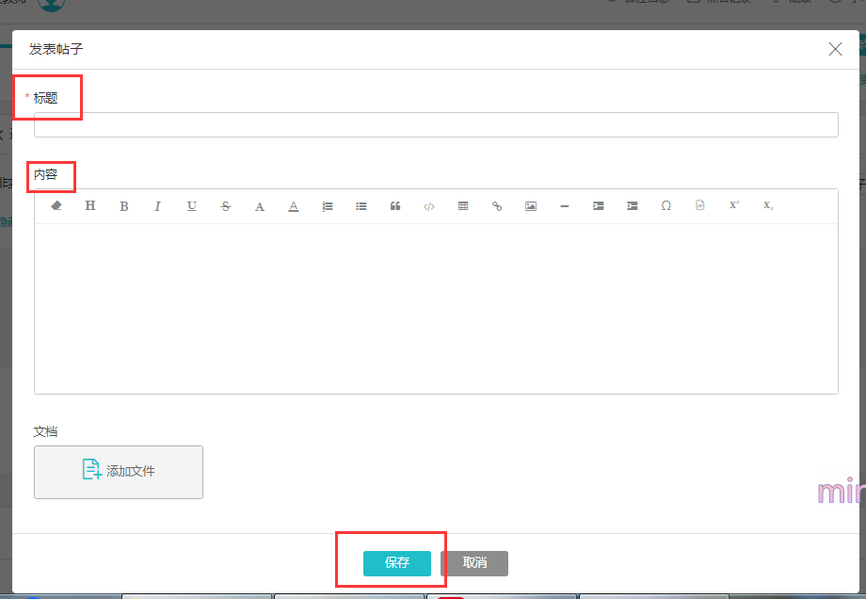

1. **查询成绩。**

因本门课程的所有形考均为主观题，所以各位提交完成后，会有教师进行评阅，评阅后，大家会看到自己的成绩。成绩查询方式如下：在课程首页点击“学习成绩”查看自己的最终形考成绩及各形考分数分布情况。

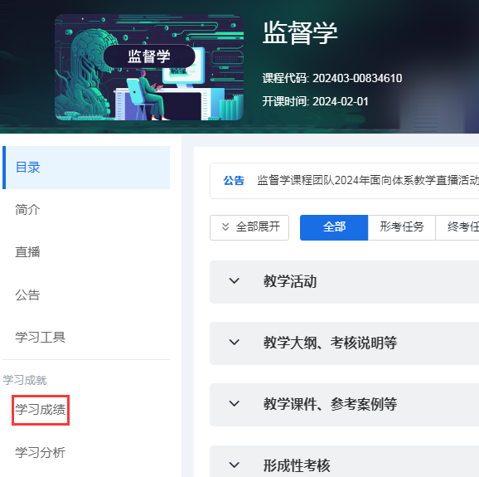

以上五个部分就是这门课程的学习全流程，希望大家认真阅读，顺利完成学习。如在学习中遇到技术性问题，可通过以下方式联系我。最后，祝大家学习愉快！

导学教师联系方式：

田星

电话：18729942889

QQ：814493564

微信：ddtianx